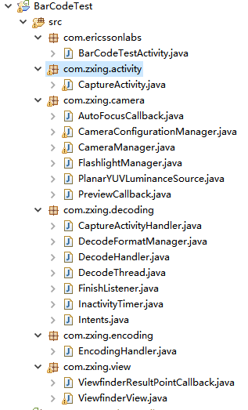

站在巨人的肩膀上走

二维码扫描时的整体流程如下：

CaptureActivity 🡪 CameraManager🡪CameraConfigurationManager🡪ViewfinderView

🡪ViewfinderResultPointCallback，以上都是UI和Camera的基本设置。当摄像头扫描到有二维码并识别时，就会调用CaptureActivity中的handleDecode(Result result, Bitmap barcode)方法将解析的结果和捕获的图片返回给CaptureActivity。

对于我们自定义二维码扫描框时，需要重新编写的java文件主要是有以下几个：

1. CameraManager.java 这个文件中包含了相机的初始化，相机参数设置，自动对焦等
2. ViewfinderView.java 主要是自定义一个二维码扫描视图（View），其中包含二维码扫面框的大小，扫描频率，界面透明度等。主要是onDraw（）函数。

对于模仿微信二维码扫描，中间的从上到下的绿色的线，这条线其实是一张图片，根据二维码扫描框的上边界和下边界，固定每一次扫描时图片移动的距离，再根据这个距离重新绘制图片在二维码扫描框中的位置，动态的形成了一个扫描线。